四角いメロンパン６人分
材料  調味料 | 食パン3枚 砂糖大さじ１ 卵M1個  マーガリン大さじ１ 小麦粉大さじ１ 牛乳少々
切り方  つくり方 | ①マーガリンをよく練り、砂糖・溶き卵を加えよく混ぜ合わせる  ②①に小麦粉を入れ更に混ぜ合わせる  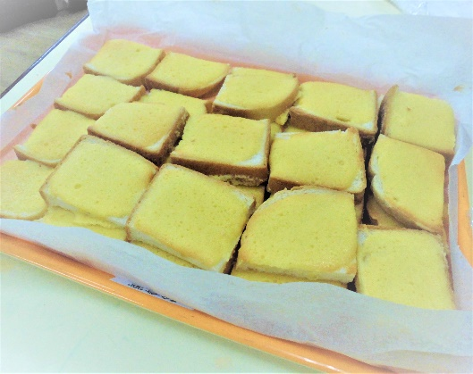  ③パンの上に②を塗り、オーブンで140～160℃位で焼く(15分程)トースターでもできますが、味のエキスはしっかり加熱してください。
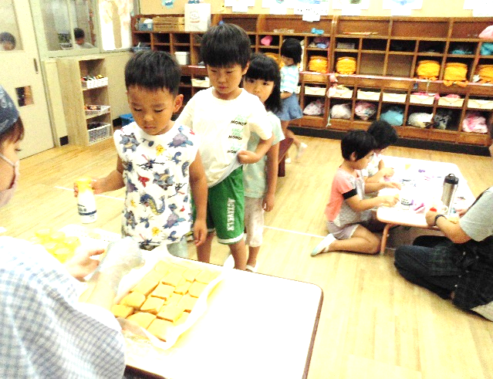
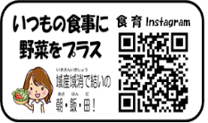

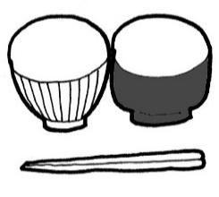
～ おやつに最適‼ ～
メロンパンを受け取る
川路保育園ばら組
こんにちは給食室です‼
★写真で見る各園の給食とおやつ

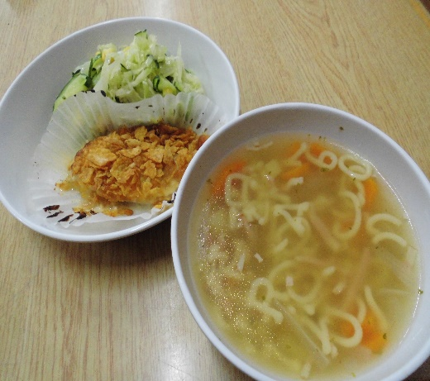
②

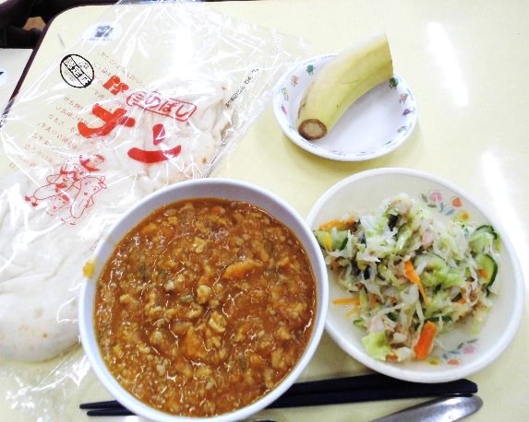
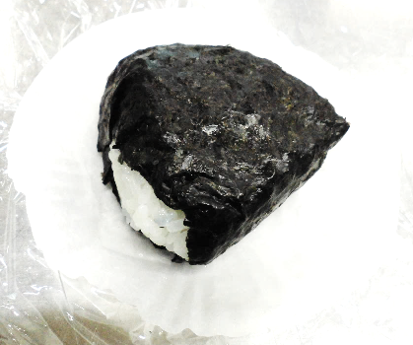
①金曜日はパンの日です。この日はナンにしてキーマカレーをつくりました。大好評です‼(座光寺保育園)
①
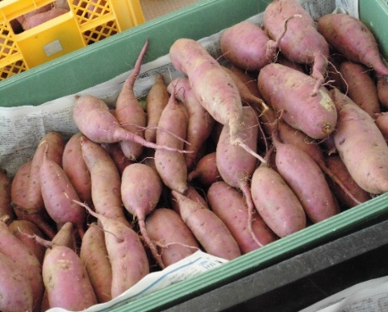
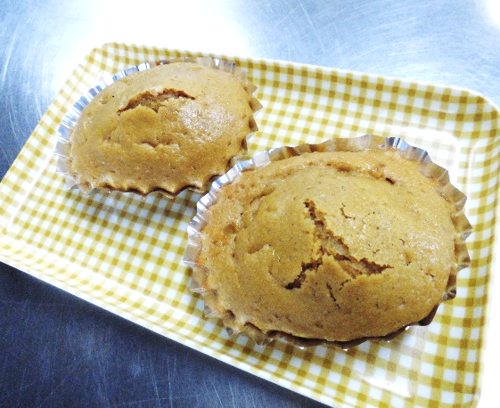
②人気のABCスープとコーンフレークを添えたカレイのサクサク焼きです。マヨネーズ味なのでこども達は食べやすいようです。(龍江保育園)
④
③の写真はおにぎりです。おやつに提供しています。(座光寺保育園)
③
発行：保育家庭課
④は黒糖蒸しパンです。見えないですがレーズンが入っています。(竜丘保育園)
⑤下久堅保育園で収穫されたさつま芋です。このままねかせて甘みを引き出し、11月の収穫祭や給食に使用します。
⑤

発行：保育家庭課

